- Vypočítajte magnetický indukčný tok obdĺžnikovým závitom s rozmermi a = 4cm, b = 5cm v magnetickom poli s indukciou B = 1,1T, ak rovina závitu zviera so smerom indukcie uhol β = 30⁰.
S = a.b = 4cm.5cm = 20cm² = 20.10^{–4}m², B = 1,1T, α = 90⁰- β = 60⁰
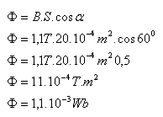

- Aká je magnetická indukcia B, ak kruhovou plochou s polomerom r = 5cm prechádza magnetický indukčný tok 4.10^{–2}Wb. Plocha je kolmá na indukčné čiary. (β = 90⁰)
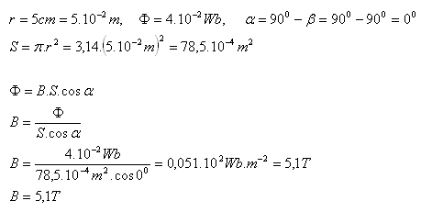
- Aký je polomer kruhovitého závitu cievky, ktorej os zviera s B = 5,89T uhol α = 30⁰ a ak cievkou prechádza magnetický indukčný tok 4.10^{–2}Wb.
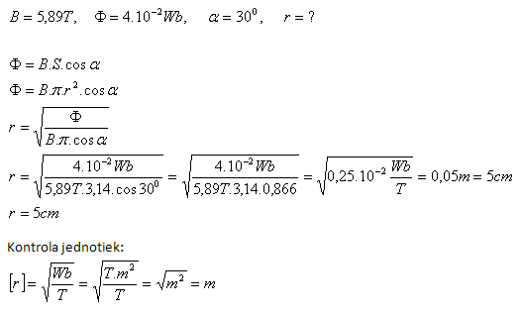
4. V ktorom prípade bude indukované napätie vo vodivej slučke väčšie? Ak sa zmenší magnetický indukčný tok slučkou z 1Wb na nulovú hodnotu za 0,5s, alebo ak sa zväčší z nulovej hodnoty na 1Wb za 0,1s? Aká bude polarita indukovaného napätia?
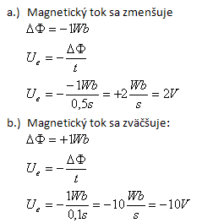
V prípade b.) U_{e} bude 5-krát väčšie a bude mať opačnú polaritu.
- Určite vlastnú indukčnosť závitu, ak pri zmene prúdu o ΔI = 0,1A prechádza prierezom závitu magnetický indukčný tok Φ = 4.10⁻⁵Wb.
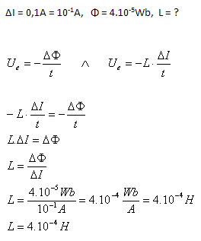

Mag. Indukčný tok, jav elmag. indukcie
- Vypočítajte magnetický indukčný tok obdĺžnikovým závitom s rozmermi a = 4cm, b = 5cm v magnetickom poli s indukciou B = 1,1T, ak rovina závitu zviera so smerom indukcie uhol β = 30⁰.
- Aká je magnetická indukcia B, ak kruhovou plochou s polomerom r = 5cm prechádza magnetický indukčný tok 4.10^{–2}Wb. Plocha je kolmá na indukčné čiary. (β = 90⁰)
- Aký je polomer kruhovitého závitu cievky, ktorej os zviera s B = 5,89T uhol α = 30⁰ a ak cievkou prechádza magnetický indukčný tok 4.10^{–2}Wb.
- V ktorom prípade bude indukované napätie vo vodivej slučke väčšie? Ak sa zmenší magnetický indukčný tok slučkou z 1Wb na nulovú hodnotu za 0,5s, alebo ak sa zväčší z nulovej hodnoty na 1Wb za 0,1s? Aká bude polarita indukovaného napätia?
- Určite vlastnú indukčnosť závitu, ak pri zmene prúdu o ΔI = 0,1A prechádza prierezom závitu magnetický indukčný tok Φ = 4.10⁻⁵Wb.

Mag. Indukčný tok, jav elmag. indukcie
- Vypočítajte magnetický indukčný tok obdĺžnikovým závitom s rozmermi a = 4cm, b = 5cm v magnetickom poli s indukciou B = 1,1T, ak rovina závitu zviera so smerom indukcie uhol β = 30⁰.
- Aká je magnetická indukcia B, ak kruhovou plochou s polomerom r = 5cm prechádza magnetický indukčný tok 4.10^{–2}Wb. Plocha je kolmá na indukčné čiary. (β = 90⁰)
- Aký je polomer kruhovitého závitu cievky, ktorej os zviera s B = 5,89T uhol α = 30⁰ a ak cievkou prechádza magnetický indukčný tok 4.10^{–2}Wb.
- V ktorom prípade bude indukované napätie vo vodivej slučke väčšie? Ak sa zmenší magnetický indukčný tok slučkou z 1Wb na nulovú hodnotu za 0,5s, alebo ak sa zväčší z nulovej hodnoty na 1Wb za 0,1s? Aká bude polarita indukovaného napätia?
- Určite vlastnú indukčnosť závitu, ak pri zmene prúdu o ΔI = 0,1A prechádza prierezom závitu magnetický indukčný tok Φ = 4.10⁻⁵Wb.

Mag. Indukčný tok, jav elmag. indukcie
- Vypočítajte magnetický indukčný tok obdĺžnikovým závitom s rozmermi a = 4cm, b = 5cm v magnetickom poli s indukciou B = 1,1T, ak rovina závitu zviera so smerom indukcie uhol β = 30⁰.
- Aká je magnetická indukcia B, ak kruhovou plochou s polomerom r = 5cm prechádza magnetický indukčný tok 4.10^{–2}Wb. Plocha je kolmá na indukčné čiary. (β = 90⁰)
- Aký je polomer kruhovitého závitu cievky, ktorej os zviera s B = 5,89T uhol α = 30⁰ a ak cievkou prechádza magnetický indukčný tok 4.10^{–2}Wb.
- V ktorom prípade bude indukované napätie vo vodivej slučke väčšie? Ak sa zmenší magnetický indukčný tok slučkou z 1Wb na nulovú hodnotu za 0,5s, alebo ak sa zväčší z nulovej hodnoty na 1Wb za 0,1s? Aká bude polarita indukovaného napätia?
- Určite vlastnú indukčnosť závitu, ak pri zmene prúdu o ΔI = 0,1A prechádza prierezom závitu magnetický indukčný tok Φ = 4.10⁻⁵Wb.

Mag. Indukčný tok, jav elmag. indukcie
- Vypočítajte magnetický indukčný tok obdĺžnikovým závitom s rozmermi a = 4cm, b = 5cm v magnetickom poli s indukciou B = 1,1T, ak rovina závitu zviera so smerom indukcie uhol β = 30⁰.
- Aká je magnetická indukcia B, ak kruhovou plochou s polomerom r = 5cm prechádza magnetický indukčný tok 4.10^{–2}Wb. Plocha je kolmá na indukčné čiary. (β = 90⁰)
- Aký je polomer kruhovitého závitu cievky, ktorej os zviera s B = 5,89T uhol α = 30⁰ a ak cievkou prechádza magnetický indukčný tok 4.10^{–2}Wb.
- V ktorom prípade bude indukované napätie vo vodivej slučke väčšie? Ak sa zmenší magnetický indukčný tok slučkou z 1Wb na nulovú hodnotu za 0,5s, alebo ak sa zväčší z nulovej hodnoty na 1Wb za 0,1s? Aká bude polarita indukovaného napätia?
- Určite vlastnú indukčnosť závitu, ak pri zmene prúdu o ΔI = 0,1A prechádza prierezom závitu magnetický indukčný tok Φ = 4.10⁻⁵Wb.

